**今日动态**

1.5 星期五 晴天

班级人数：31人 今日实到：25人。

**区域游戏篇**  

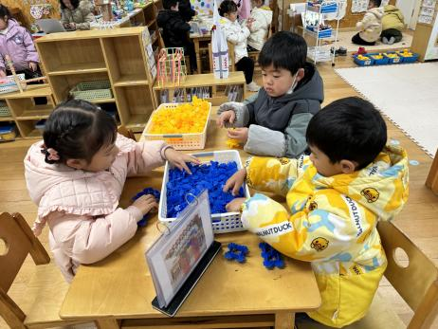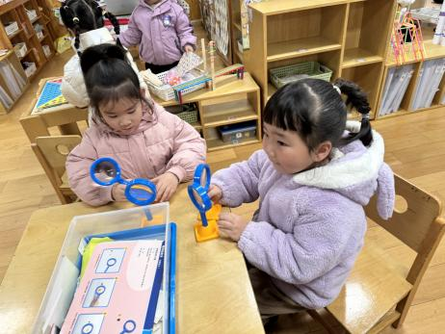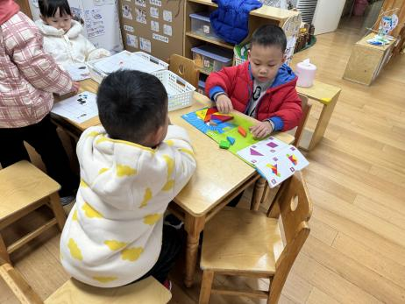

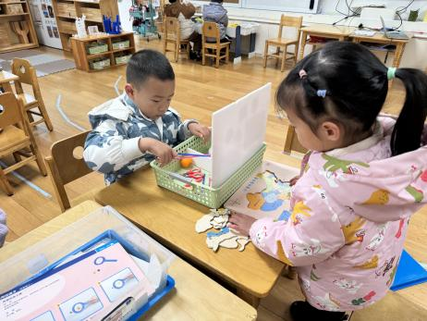 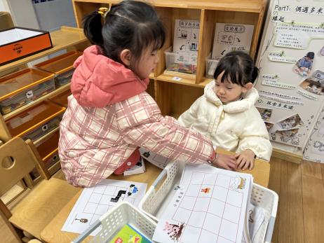 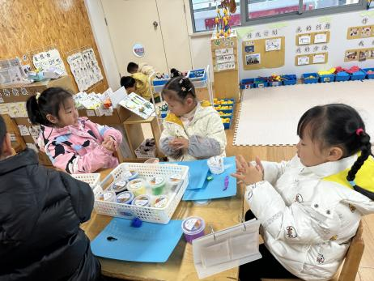

在今天的区域游戏中，幼儿们都能够自主选择喜欢的区域进行游戏，在游戏时，大部分幼儿能够认真参与、专注游戏。

**集体活动篇**  

**1.语言：雪房子**

《雪房子》讲述了一个寒冷的冬天里，小动物们在一个雪球里共度冬天的故事。故事线索明晰，情节富有童趣，用简单重复的对话营造了一个温馨友爱的氛围，表达了同伴间要友好相处、互相帮助、互相关爱的主题，它出人意料的结局——“雪房子融化，春天来了”——富有童趣，引的幼儿开怀大笑。本次活动引导孩子们欣赏、理解故事内容，运用语言与肢体动作重温小动物之间的友谊，体验相互关爱、友好相处的情感。

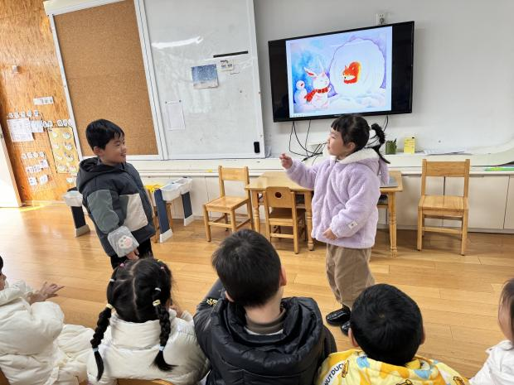

在今天的活动中，能跟根据图片积极举手说一说故事内容，并且根据故事内容大胆表述自己想法的幼儿是：**梅语辰、高语晴、顾一诺、于亦潇、刘星彤、姜怀逸、姜怀兴、毛子源、陈思🌧予、冯俊杰、朱宸钰、马皓轩、刘张熙、田师齐、黄英豪。**真棒！

1. **数学：小刺猬的项链**

《纲要》的科学领域目标中明确指出; “能从生活和游戏中感受事物的数量关系并体验数学的重要和有趣。，本节课以绘本《小刺獨的项链》 为载体把数学不经意地融入到精彩的故事里，让幼儿了解物体的排列规律并能延长序列，学会根据物体的颜色进行间隔排序。

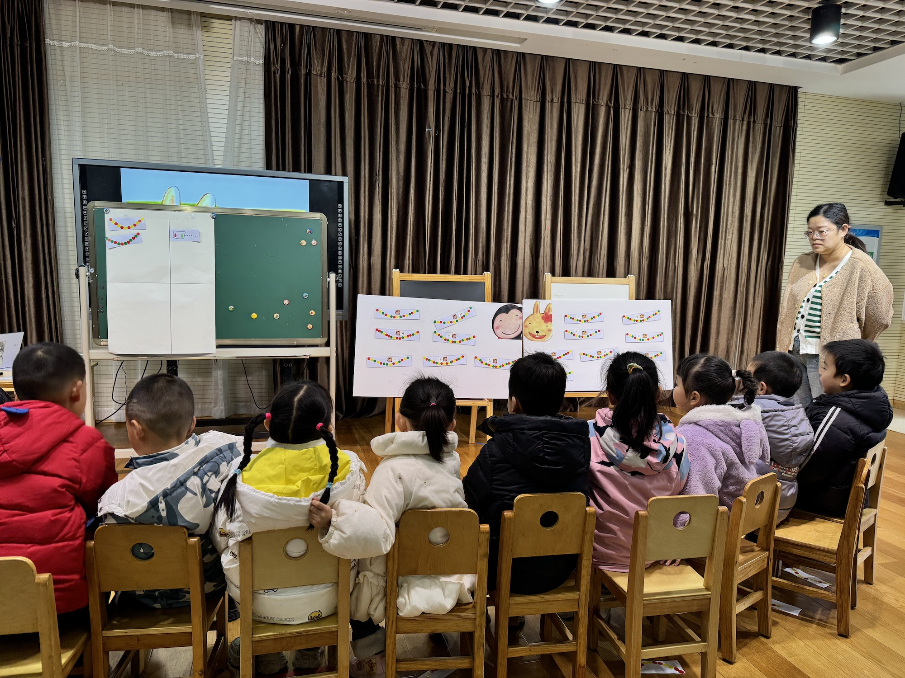

**一日生活篇**  

|  |  |  |  |  |  |
| --- | --- | --- | --- | --- | --- |
| **姓名** | **使用筷子 （熟练★、一般●）** | **进餐、午睡**  **（吃完睡着★、反之●）** | **姓名** | **情绪 （好★、一般●）** | **进餐、午睡**  **（吃完睡着★、反之●）** |
| **杨子宸** | **请假** | **请假** | **史芯宁** | **★** | **★** |
| **黄英豪** | **★** | **★** | **高语晴** | **★** | **★** |
| **蔡承轩** | **请假** | **请假** | **吕卓彤** | **★** | **●** |
| **梅语辰** | **★** | **★** | **刘若熙** | **请假** | **请假** |
| **于一鸣** | **★** | **★** | **丁趙妍** | **请假** | **请假** |
| **姜怀逸** | **★** | **★** | **李诗雨** | **★** | **★** |
| **姜怀兴** | **★** | **★** | **杨静宸** | **请假** | **请假** |
| **肖铭轩** | **★** | **★** | **朱宸钰** | **★** | **★** |
| **薛远憬** | **请假** | **请假** | **陈思予** | **★** | **★** |
| **马皓轩** | **★** | **★** | **于亦潇** | **★** | **★** |
| **冯俊杰** | **★** | **★** | **邢冰露** | **★** | **★** |
| **毛子源** | **★** | **★** | **刘星彤** | **★** | **★** |
| **李进强** | **★** | **★** | **顾一诺** | **★** | **★** |
| **王俊贤** | **★** | **★** | **刘张熙** | **★** | **★** |
| **王俊哲** | **★** | **★** | **田师齐** | **★** | **★** |
|  |  |  | **于依可** | **★** | **★** |

**今日早点：牛奶、煮鸡蛋、康元饼干、香葱小曲奇**

**水果： 柚子、金桔**

**今日午餐食谱：燕麦饭、板栗黄焖鸡、松仁玉米、虾米紫菜汤**

 **家园配合**  

各位家长好！

今天周五没有延时班，请大家15:39准时来接幼儿哦！今天要拿被子，请假幼儿的被子也会在放学时放在门口。

执笔人：张洁